Treći domaći zadatak – React JS

Kreirana aplikacija ima početnu stranicu i dve stranice dva proizvođaca – JUB i Helios na kojima se prikazuju njihovi proizvodi. Aplikacija je kreirana korišćenjem front-end okvira React JS.

Početna stranica izgleda kao na sledećoj slici:

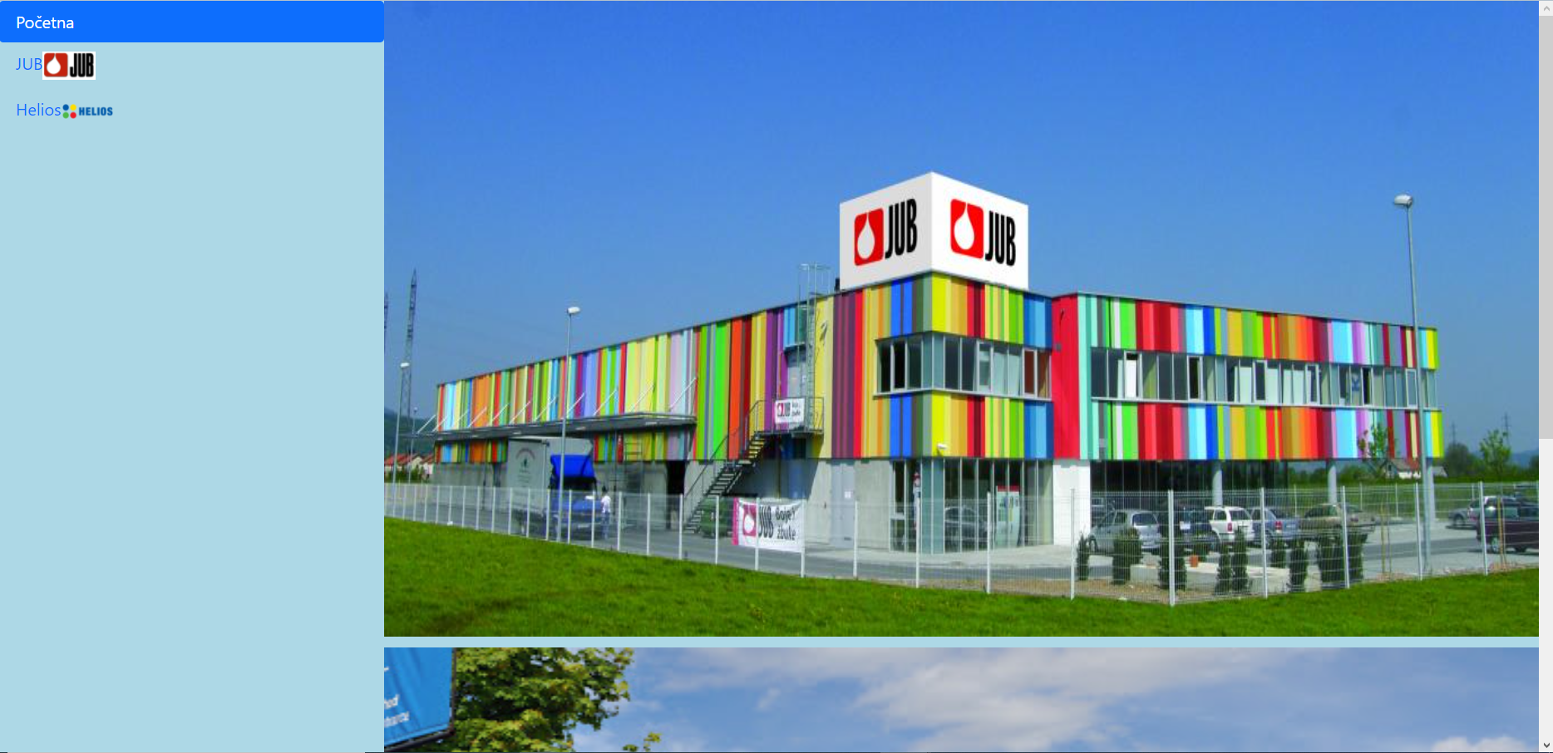

Slika - Početna stranica

Sa leve strane vidimo da postoji meni iz koga biramo kojoj stranici želimo da pristupimo. Vidimo takođe da je meni „Početna“ selektovan tamnijom bojom, što prikazuje da se trenutno nalazimo na toj stranici.

Klikom na meni „JUB“ otvara nam se stranica prikazana na sledećoj slici:

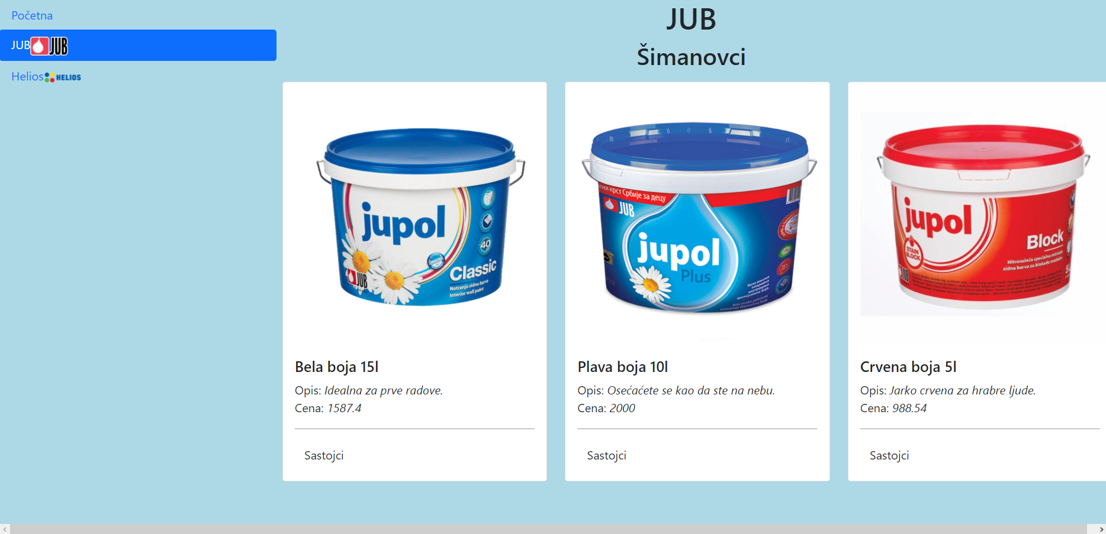

Slika - Prikaz stranice "JUB"

Sa leve strane takođe možemo videti da je meni „JUB“ selektovan tamnijom bojom, što prikazuje da se trenutno nalazimo na toj stranici.

Na stranici možemo da vidimo proizvode kompanije JUB sa nazivom, opisom i cenom. Klikom na dugme „Sastojci“ prikazuju nam se sastojci datom proizvoda, kao što je prikazano na sledećoj slici:

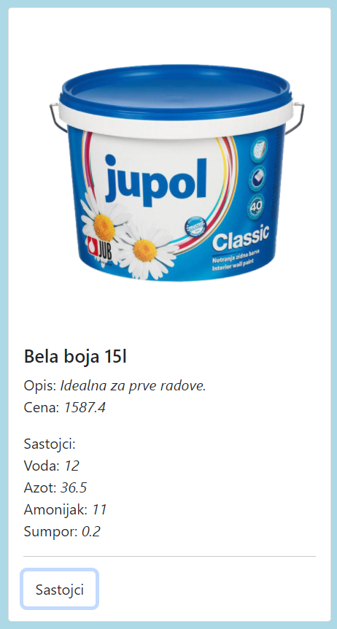

Slika - Prikaz sastojaka proizvoda

Ponovnim klikom na dugme “Sastojci” sakrivano sastojke, i dobijamo prikaz kao na Slici 2.

Na isti način prikazujemo proizvode na stranici „Helios“, kod kojih takođe imamo opciju da prikažemo sastojke.

Što se tiče funkcionalnosti, glavne JavaScript funkcionalnosti su prikazivanje sastojaka i Navabr u kome definišemo da nam aktivna stranica ima tamniju boju od ostalih u meniju.

U nastavku su prikazani kodovi u kojima su definisane ove funkcionalnosti:

**Proizvod.js**

import React, { useState } from "react";

import "../../App.css";

function Proizvod(props) {

  const [sastojciSkriveni, sakrijSastojke] = useState(true);

  const prikaziSastojke = () => {

    if (sastojciSkriveni) {

      sakrijSastojke(false);

      return;

    }

    sakrijSastojke(true);

  };

  return (

    <div className="col-4 ">

      <div className="card m-2" style={{ width: "100%" }}>

        <img src={props.proizvod.img} className="card-img-top" alt="..."></img>

        <div className="card-body">

          <h5 className="card-title">{props.proizvod.naziv}</h5>

          <div className="card-text">

            <p>

              Opis: <i>{props.proizvod.opis}</i>

              <br></br>

              Cena: <i>{props.proizvod.cena}</i>

            </p>

            <p id="sastojci" hidden={sastojciSkriveni}>

              Sastojci:

              <br></br>

              Voda: <i>{props.proizvod.sastojci.voda}</i>

              <br></br>

              Azot: <i>{props.proizvod.sastojci.azot}</i>

              <br></br>

              Amonijak: <i>{props.proizvod.sastojci.amonijak}</i>

              <br></br>

              Sumpor: <i>{props.proizvod.sastojci.sumpor}</i>

              <br></br>

            </p>

            <hr></hr>

            <button className="btn btn-block" onClick={prikaziSastojke}>

              Sastojci

            </button>

          </div>

        </div>

      </div>

    </div>

  );

}

export default Proizvod;

**Navbar.js**

import React from "react";

import "../../App.css";

import { proizvodjaciData } from "../data/ProizvodjaciData";

function Navbar(props) {

  function isActive(page) {

    if (props.activePage === page) return true;

    return false;

  }

  return (

    <div className="col-3" id="NavBar">

      <div className="nav flex-column nav-pills">

        <a

          href="http://127.0.0.1:3000/home"

          className={isActive("Početna") ? "nav-link active" : "nav-link"}

        >

          Početna

        </a>

        {proizvodjaciData.map((proizvodjac, index) => {

          return (

            <a

              href={"http://127.0.0.1:3000/proizvodjac/" + index}

              key={index + proizvodjac.naziv}

              className={isActive(proizvodjac.naziv) ? "nav-link active" : "nav-link"}

            >

              {proizvodjac.naziv}

              <img

                width="15%"

                height="15%"

                src={"http://localhost:3000/" + proizvodjac.logo}

              ></img>

            </a>

          );

        })}

      </div>

    </div>

  );

}

export default Navbar;